504暑假作業說明
親愛的５０４小朋友：
雖然疫情仍持續，而且7/12是否能三級解封仍是未知，但不管如何長長的暑假到來，仍希望大家是過得快樂而充實哦！
為促進個人學習，本班暑假作業共分兩項，說明如下:
1.專題海報一張
紙張大小:半開或全開海報
專題題目：自然科學（動、植物介紹）、社會（歷史人物、
地理環境、鄉土風情介紹）、藝術（樂器、音
樂家、畫家介紹）、飲食（小吃介紹）、旅遊（遊
記、風景區介紹）以上擇一。
內容：包含主標題、文字說明、圖片或照片、製作者、製
作日期 例如下方作品
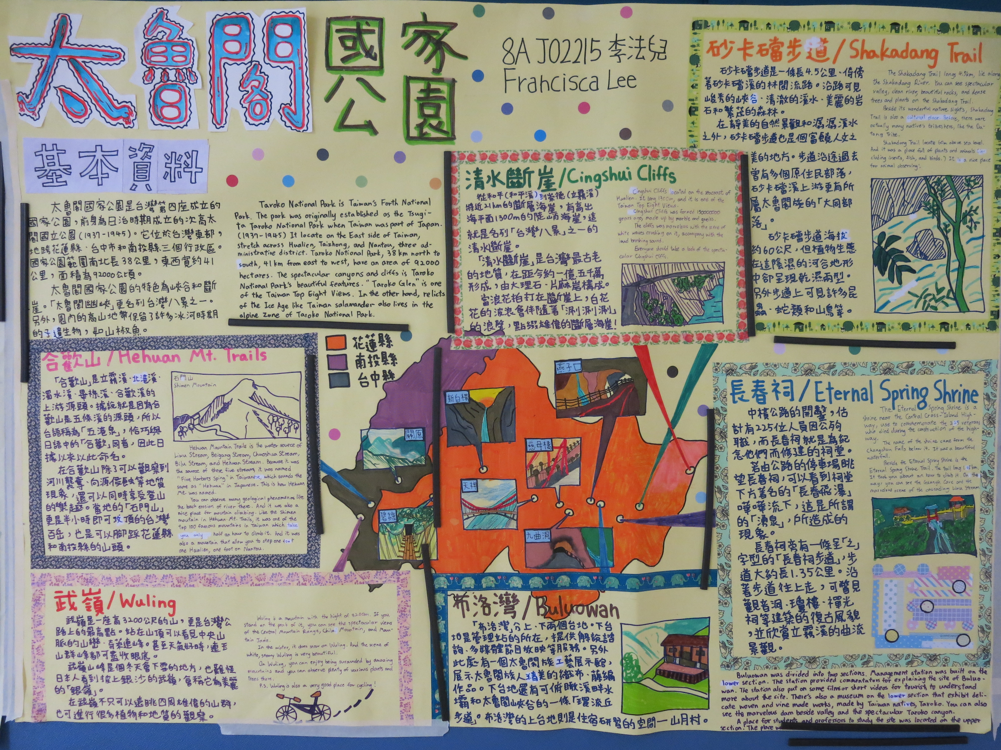
２.作文兩篇
第一篇：三峽風情
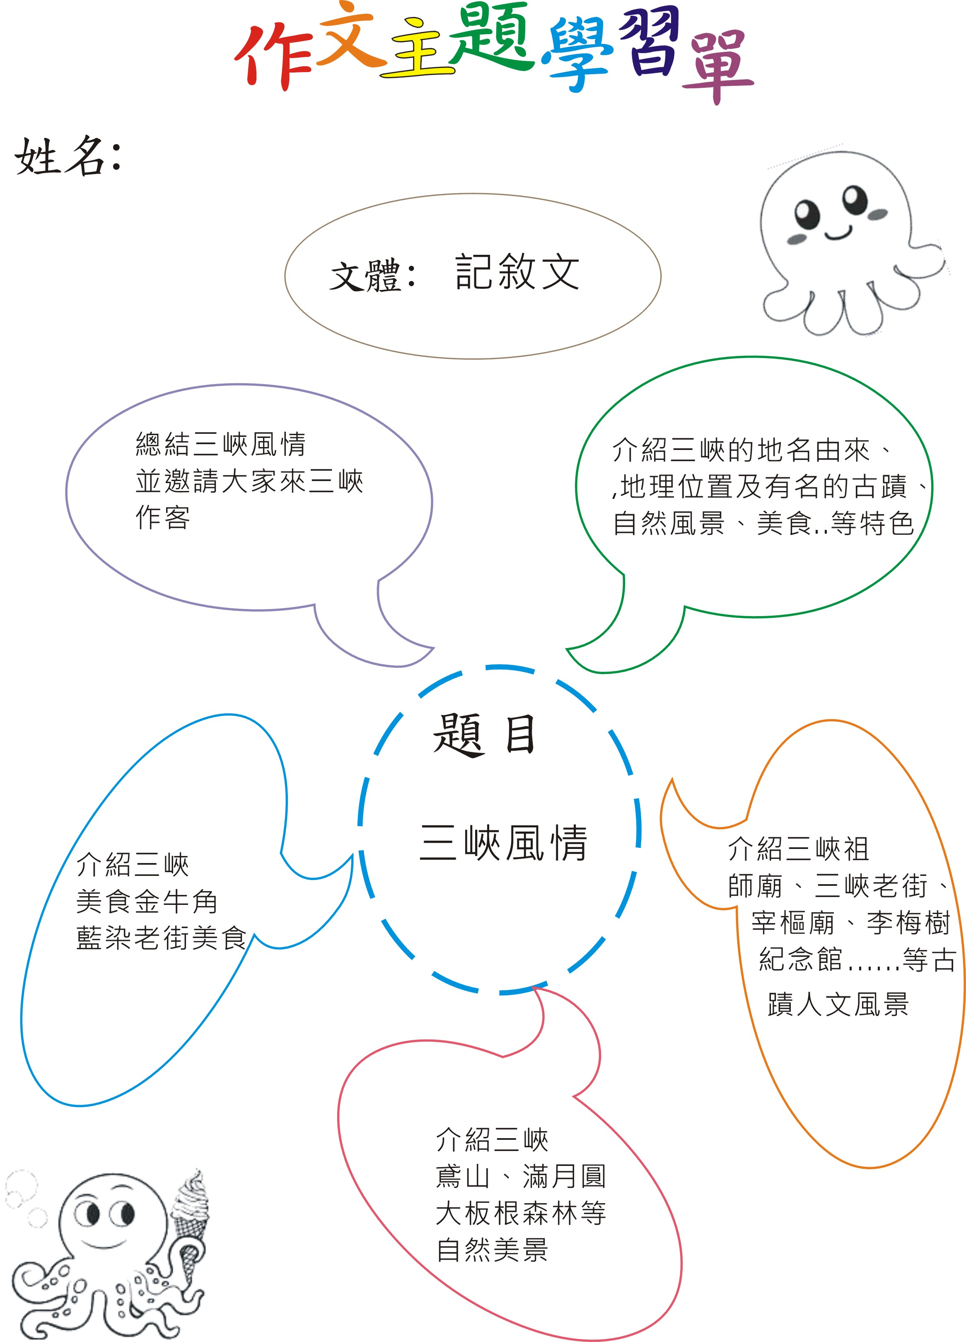
＊不一定要寫五段,也可以把自然美景與美食寫成一段
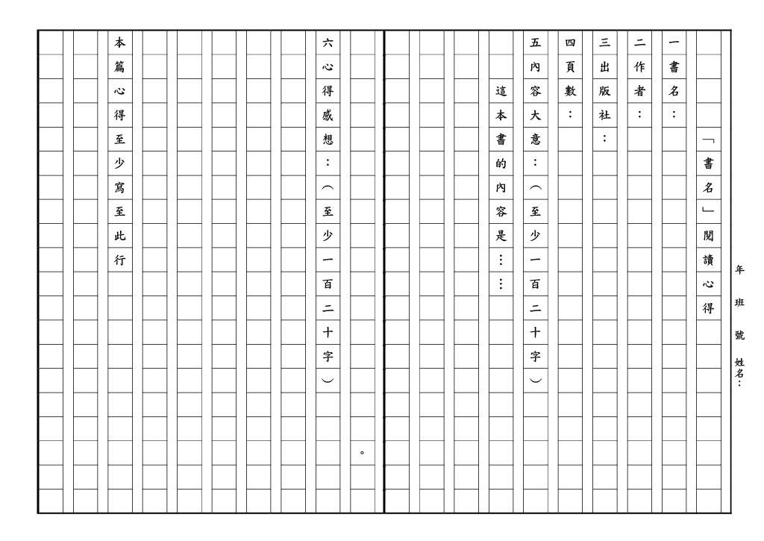
第二篇：閱讀心得一篇

＊如果不是用稿紙寫請注意格式及字數最低限制。
最後祝大家在暑假都能平安快樂哦！
５０４導師楊國璋
110.7.2

